Рябчиков Петр Александрович, учитель английского языка МБОУ «Байкитская средняя общеобразовательная школа» Эвенкийского муниципального района Красноярского края

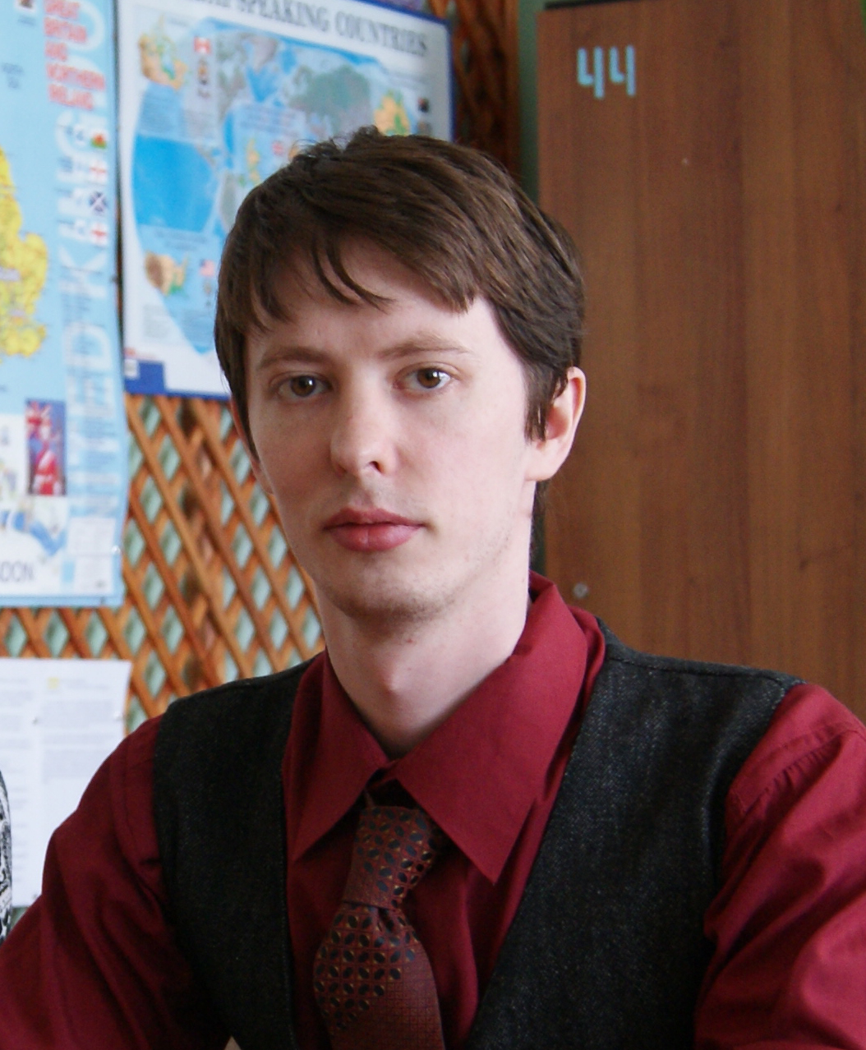

Открытый урок немецкого языка в 7 классе

Тема: «sein oder nicht sein / to be or not to be»

Тип урока: комбинированный.

Цели урока:
- повысить интерес к изучению иностранных языков,
- ознакомление учащихся с немецкой фонетикой, лексикой, грамматикой.

Обучающая задача:
- научить различать и находить общее через сравнение глаголов to be и sein,
- формировать навыки говорения на первом этапе изучения немецкого языка,
- научить соотносить графический образ слова и выражения с его звуковой интерпретацией.

Развивающая задача: развивать умение соотносить грамматику, фонетику, лексику немецкого языка с английским; языковую догадку, развивать творческое мышление.

Воспитательная задача: воспитывать ответственное отношение к выбору будущей профессии; воспитывать уважение к немецкой культуре, настойчивость и упорство в достижении цели, умение работать в паре, группе и самостоятельно.
Режим взаимодействия: Учитель-учащийся, учащийся-учащийся, учащийся – группа учащихся.

Краткий план открытого урока:

- Начало урока (5 мин.)
- Основная часть урока (35 мин.)
- Завершение урока (5 мин.)

Содержание урока:

- Начало урока (целевое назначение: организация урока, введение в атмосферу языка,
создание мотивационной основы)

- Приветствие.
- Good afternoon. Nice to see you. How are you? You may sit down.

- Мотивационный этап.
- Heute werden wir über das verb “sein” sprechen und über die vershidene Berufe sprechen. Jetzt mochte ich Ihnen über das Deutsch erzählen.

- Ребята, тема сегодняшнего урока «sein oder nicht sein / to be or not to be». Как вы думаете, о чем мы сегодня будем говорить, что мы будем делать, с чем сегодня познакомимся?

- Основная часть урока (целевое назначение: ознакомление учащихся с немецкой лексикой, фонетикой, граматикой, овладение учащимися слухопроизносительным образом лексических единиц, узнавание лексических единиц на устной и зрительной основе)

- Знакомство с немецким глаголом.
- Ребята, вы знаете, что в английском языке существует глагол to be. Какие есть разновидности этого глагола? Какие местоимения сочетаются с ними?

- В немецком языке есть «брат близнец» глагола to be. Это глагол sein. Глагол sein также имеет несколько разновидностей. Но познакомлю я вас с ними через сравнение местоимений английского и немецкого языков.

Задание: Ребята попробуйте представиться на немецком языке. Теперь попробуйте представить своего соседа по парте.

- Диалог.
- Сейчас мы поработаем с небольшим диалогом. У этого диалога есть уже название на немецком языке. Ваша задача попытаться догадаться о название диалога по его содержанию. Приложение 1.

- Теперь давайте попробуем прочитать этот диалог.

- Профессии.
- Ребята, мы с вами уже знаем, кем человек может быть по профессии или по статусу. Например, учитель и ученик. В немецком языке, если мы хотим сказать учительница или ученица мы должны добавить суффикс in, это показатель женского рада профессии.

- Давайте теперь познакомимся с этими профессиями. Приложение 2.

4. Просмотр видео “Профессии”
- Мы с вами посмотрим видео на немецком языке “профессии”. Ваша задача: услышать какие профессии будут произнесены и отметить эту профессию у себя на карточке. Некоторые названия профессий будут упоминаться несколько раз, отметьте какие из них. (Просмотр видео).

- Теперь давайте проверим.

- Кто есть кто?
- Сейчас мы с вами попробуем называть людей по профессии. На доске вы увидите людей различных профессий. Ваша задача сказать про их профессию на немецком языке.

- Завершение урока (целевое назначение: подведение итогов урока, рефлексия, организационный конец урока.)

- Подведение итогов.
- Ребята, сегодня мы поговорили о различных профессиях, и помог нам в этом глагол sein. Вы очень хорошо поработали. Молодцы. Давайте вместе вспомним, что мы научились говорить по-немецки!

- Рефлексия.
- «Die Stunde war …», т.е. «Урок был …» - при помощи начала этого предложения вы можете поделиться своим мнением по поводу этого урока. Заполните карточки. Запишите, ваше впечатление об уроке, используя слова, которые вы видите на доске.
Приложение 3.

- Организационный конец урока.
- Спасибо за вашу работу. Steht auf, bitte! Die Stunde ist aus. Auf Wiedersehen!

Контроль качества знаний и их корректировка.

На данном уроке были предусмотрены следующие формы контроля:
- фронтальная
- индивидуальная
- парная

Фронтальная форма контроля.

Данная форма контроля проводилась при помощи таблицы, которую учащиеся должны были заполнить после просмотра видеофрагмента. Контролировалось понимание содержания текста. Перед просмотром видеофрагмента учащиеся были проинформированы каким образом будет проверяться результат понимания.

Парная форма контроля.

Для понимания основного содержания диалога использовалась парная форма контроля, которая проводилась при помощи диалога на немецком языке.

Индивидуальная форма контроля.

В третьей части урока погружения предусматривалась рефлексия учащихся. Дети при помощи лексических единиц, с которыми они познакомились на уроке, в письменной форме высказывали свое мнение к уроку на немецком языке.

Корректировка знаний учащихся.

При корректировке мной были использованы следующие действия:
- сразу исправлял неправильный вариант на правильный, убеждаясь в том, что ученик, допустивший ошибку, понял и повторил правильный вариант.
- привлекал внимание ученика к ошибке.
- попросил ученика самому определить ошибку и исправить или объяснить ее.
- использовал элемент взаимообучения, привлекая других учеников к определению и исправлению ошибок товарищей.

Приложение 1.
Прочитайте диалог. Попытайтесь понять его основное содержание и догадаться, как переводиться название этого диалога.

Bekanntschaft
Rolf: Guten Tag.
Frank: Guten Tag.
Rolf: Ich bin Rolf. Und das ist Monika. Wir sind aus Berlin.
Monika: Und wer sind Sie?
Frank: Ich bin Frank.
Monika: Woher sind Sie?
Frank: Ich bin aus Bremen.
Rolf: Was sind Sie von Beruf?
Frank: Ich bin Lehrer.
Monika: Und wir sind Studenten.
Frank: Sehr angenehm.

Лексический комментарий
was – что
wer – кто
woher – откуда
das – это
von Beruf – по профессии

Приложение 2.

Deutsch | English
Student(in) | student
Lehrer(in) | teacher
Architekt(in) | architect
Chirurg(in) | surgeon
Rentner(in) | pensioner
Musiker(in) | musician
Blumenverkäufer(in) | flower seller
Maler(in) | painter
Mode-Stylist(in) | fashion stylist
Jäger | hunter
Polizeibeamter(in) | police officer
Konditer(in) | confectioner
Ricter(in) | judge
Rechtsanwalt(in) | lawyer
Dolmetscher(in) | interpreter
Arzt (Ärztin) | doctor

Приложение 3.

Die Stunde war …

